DPSS1064nm高出力赤外レーザー

SDL-1064 （1~20000ｍW）
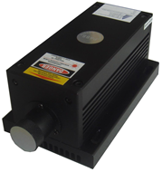
【特徴・用途】

本製品は、DPSS高出力IRレーザー(波長1064nm)です。
モード品質や発振させる流ビーム特性は非常に優れ、安定して使用することができます。
電源のローノイズ仕様もご準備いたしました。

【注】本製品のレーザー光は目に見えません。

仕様 |  | 型式
MODEL |  | SDL-1064-××××T
出力 |  | 1~1500ｍWの範囲でご希望の出力を選んでください | 2000~3000 ｍWの範囲でご希望の出力を選んでください |  |  |  | 4000~6000 ｍWの範囲でご希望の出力を選んでください | 8000~20000 ｍWの範囲でご希望の出力を選んでください
波長 |  | 1064±1nm
ビームモード |  | TEM00 | Near TEM00
オペレーションモード |  | CW
出力安定性 |  | <5%＠2H
偏光比 |  | >100：1
ビーム品質 |  | <1.2 | <2 |  |  |  | <3
ビーム拡がり角 |  | <1.5ｍrad | <2ｍrad
ビーム径 |  | ~2.0ｍｍ | ~3ｍｍ |  |  |  |  | ~5ｍｍ
ウォームアップ時間 |  | 15分以下
動作温度 |  | 10~35℃
レーザーヘッド形状 |  | SDL-LH-700 | SDL-LH-800 |  |  |  | SDL-LH-1000 | SDL-LH-1100
電源 |  | 下記記載 | 下記記載 |  |  |  | 下記記載 | SDL-PS-700
寿命 |  | 10000H
保証期間 |  | 1年間
電源ノイズ（ﾛｰﾉｲｽﾞﾀｲﾌﾟのみ）  （RMS, 1~20MHz） |  | <1%
【1~1500ｍW】
型式：SDL-LH-700  形状：142×73×46ｍｍ | 型式：SDL-PS-300  形状：134×130×62ｍｍ |  |  |  | 型式：SDL-PS-400  形状：200×225×82ｍｍ
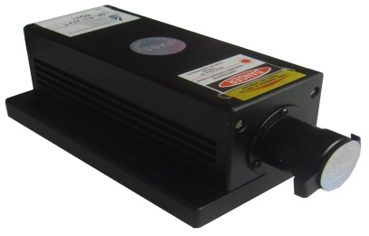 | 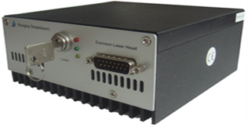 |  |  |  | 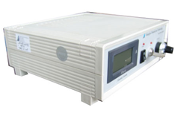
 | 電源はご希望の機種をお選びください
【2000~3000ｍW】
型式：SDL-LH-800  形状：156×77×60ｍｍ | 型式：SDL-PS-300  形状：134×130×62ｍｍ |  |  |  | 型式：SDL-PS-400  形状：200×225×82ｍｍ
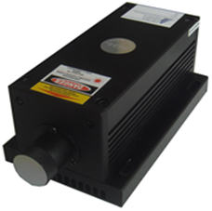 | 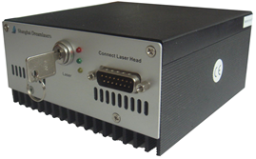 |  |  |  | 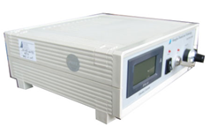
 | 電源はご希望の機種をお選びください
【4000~6000ｍW】
型式：SDL-LH-1000  形状：238×100×95ｍｍ |  | 型式：SDL-PS-500  形状：240×146×104ｍｍ |  |  |  | 型式：SDL-PS-600  形状：200×290×120ｍｍ
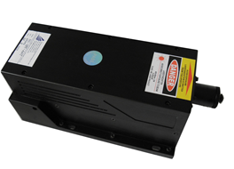 |  | 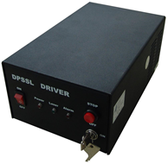 |  |  |  | 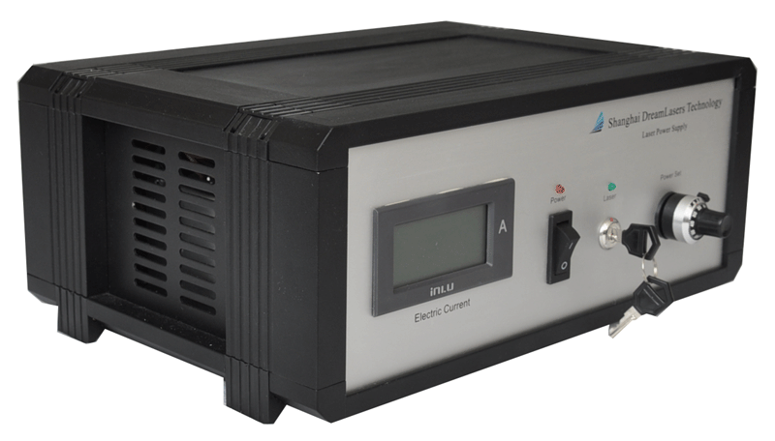
 |  | 電源はご希望の機種をお選びください
【4000~6000ｍW】
SDL-LH-1100 335×140×125ｍｍ |  |  |  | SDL-PS-700  306×168×124ｍｍ
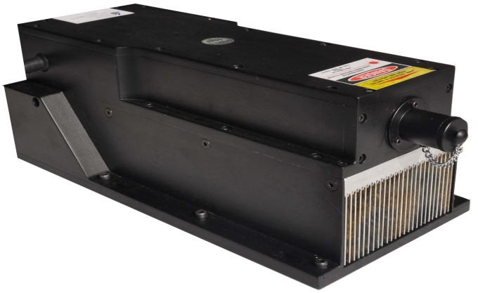 |  |  |  | 